

Bogotá 23 de octubre de 2006
ALERTA VIAL 003
PELIGRO Y RIESGO QUÉ DISTINTOS son…
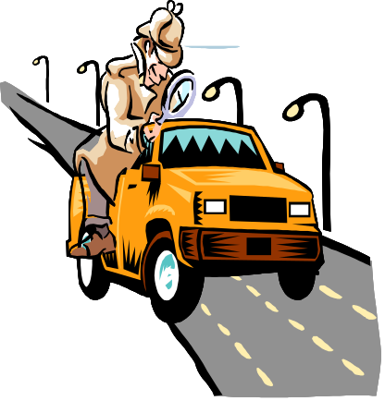 | DEFINICIONES
PELIGRO: es una fuente o situación con potencial de daño en términos de muerte, lesión o enfermedad, pérdida a la propiedad, al medio ambiente o una combinación de éstos.

RIESGO: combinación de la(s) probabilidad(es) con la(s) consecuencia(s) de que ocurra un evento peligroso específico.

¿Cómo medimos el Riesgo? Mediante los siguientes factores:

Exposición: Período de tiempo laboral en contacto con los factores de Riesgo.
Probabilidad: Posibilidad de que se presente el evento, bajo las condiciones habituales de trabajo.
Consecuencia: Peor resultado posible de la manifestación del Peligro.

LOS PELIGROS ASOCIADOS CON LA CONDUCCION, ESTAN RELACIONADOS CON: EL CONDUCTOR, EL VEHICULO y EL ENTORNO (La vía, el clima, la naturaleza).

VEAMOS ALGUNOS EJEMPLOS:

CONDUCTOR:
- Falta de destreza o habilidad para conducir el vehículo.
- Estar bajo la influencia de alcohol o drogas.
- Estar inhabilitado por razones médicas o técnicas
- Estar desconcentrado mientras conduce (atendiendo el Celular)
- Conducir fatigado
- No tener conocimientos sobre el producto que transporta.
- Utilizar un vehículo defectuoso o inapropiado para la tarea.
- No obedecer las normas de tránsito especificas, Exceso de velocidad

VEHICULO:

- Vehículo en condiciones defectuosas
- Sobrecarga o mala distribución de la carga en el vehículo
- Falta de señalización de la carga.

EL ENTORNO:

La lluvia, neblina, tormentas eléctricas.
Los animales en la vía.
La naturaleza del terreno, deslizamientos, derrumbes, crecientes súbitas.
El mantenimiento o diseño deficiente de las carreteras.
Pobres controles de las Autoridades en el cumplimiento de las Normas.
Los conductores de otros vehículos que no están entrenados.
Imprudencia por parte de peatones, ciclistas, motociclistas, etc. en el uso de la vía.

USTED SEÑOR CONDUCTOR
PODRÁ PREVENIR CUALQUIER ACCIDENTE VIAL,
SI SABE IDENTIFICAR LOS PELIGROS
Y EL FACTOR DE RIESGO QUE ÉSTOS CONLLEVA
¡PONGA A PRUEBA SU CONOCIMIENTO,
EXPERIENCIA
Y BUEN JUICIO EN LA CONDUCCIÓN!

